Машина универсальная лесная
«Беларус» МУЛ-1221

Машина универсальная лесная предназначена для выполнения работ по сбору сортиментов, хлыстов и деревьев на лесосеке, формирования пачек, их трелевки при выборочных рубках по уходу за лесом, а также для штабелирования сортиментов. Работоспособна в любое время года при температуре окружающего воздуха от минус 40 до плюс 40 ^{О}С в условиях равнинной и пересеченной местности на лесосеках и лесных делянках с наличием подроста, пней и камней высотой до 0,3 м, порубочных остатков, валежин, поваленных деревьев диаметром до 0,3 м, на снежной целине с глубиной снежного покрова до 0,4 м, а также в условиях ограниченной видимости (темное время суток, дождь и т.п.).
МУЛ-1221 поставляется в базе с лесной защитой и лесными колесами.

Возможные модификации

МУЛ-1221  Шины:  -передние колеса - 420/70R24  -задние колеса - 520/70R38LS | МУЛ-1221  Шины:  -передние колеса - 420/70R24  -задние колеса - 30,5L-32LS (уширенные)
МУЛ-1221 (базовое исполнение) | МУЛ-1221 (базовое исполнение)
МУЛ-1221 (с лебедкой TAJFUN EGV 65 AHK) | МУЛ-1221 (с лебедкой TAJFUN EGV 65 AHK / TAJFUN EGV 85 AHK)
МУЛ-1221 (с толкателем, без лебедки) | МУЛ-1221 (с толкателем, без лебедки)
МУЛ-1221 (с ОУЛ-24-01, без лебедки) | МУЛ-1221 (с ОУЛ-24-01, без лебедки)
МУЛ-1221 (с толкателем и лебедкой TAJFUN EGV 65 AHK) | МУЛ-1221 (с толкателем и лебедкой TAJFUN EGV 65 AHK / TAJFUN EGV 85 AHK)
МУЛ-1221 (с ОУЛ-24-01 и лебедкой TAJFUN EGV 65 AHK) | МУЛ-1221 (с ОУЛ-24-01 и лебедкой TAJFUN EGV 65 AHK / TAJFUN EGV 85 AHK)

Машина универсальная лесная  «Беларус»  МУЛ-1221 | 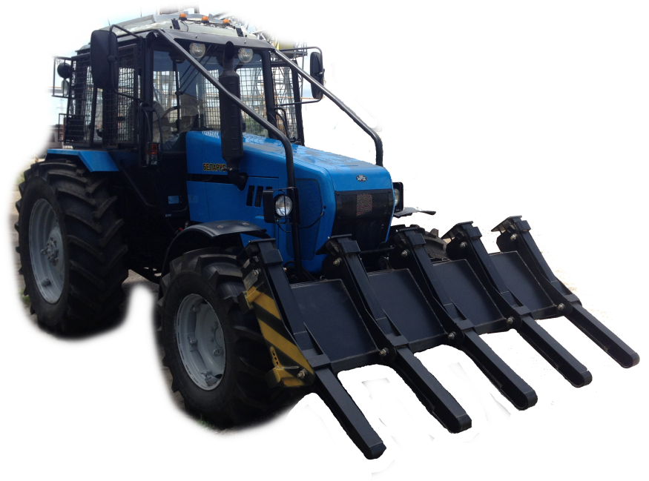

ТЕХНИЧЕСКИЕ ХАРАКТЕРИСТИКИ

Наименование параметра  (характеристики) | Значение параметра (характеристики)
Марка | БЕЛАРУС
Модель | МУЛ-1221
Двигатель:
– модель | Д-260.2 ТУ 23.3.03-86 /  Д-260.2С ТУ РБ 101326441.113-2001*
– тип | Четырехтактный с турбонаддувом
– номинальная мощность, кВт | 95,6 / 98,0
– допускаемое отклонение номинальной мощности, кВт | ±3,7 / ±2,0
– эксплуатационная мощность, кВт | 90,4 / 94,9
– допускаемое отклонение эксплуатационной мощности, кВт | ±5,2 / ±2,0
– номинальная частота вращения, мин⁻¹ | 2100
– допускаемое отклонение номинальной частоты вращения, мин⁻¹ | +40  –25
– удельный расход топлива при эксплуатационной мощности, г/(кВт·ч) | 240 / 233
– допускаемое отклонение удельного расхода топлива при эксплуатационной мощности, % | +3
Наибольшие допустимые скорости движения, км/ч:
– транспортная | 29,6
– рабочая (при движение по лесным дорогам) | 8
Наибольшее из средних удельных давле-ний колесных движителей на грунт, кПа: | 140
Габаритные размеры, мм:
– длина | 6360±100
– ширина | 2230±100
– высота | 3000±100
Эксплуатационная масса, кг, не более | 7020
База, мм | 2760±100
Размер колеи, мм:
– передних колес | 1850±50
– задних колес | 1950±50
Номинальное тяговое усилие, кН | 20
Наименьший дорожный просвет, мм | 370
Наименьший радиус поворота по сере-дине следа внешнего переднего колеса, м | 5,4
Преодолеваемые препятствия:
– наибольший угол подъема без груза | 20°
– наибольший угол подъема с грузом | 12°
– наибольший угол бокового крена | 10°
Наименование параметра  (характеристики) | Значение параметра (характеристики)
Шины:
– тип:
1) передних колес | 420/70R24
2) задних колес | 520/70R38LS/ 30,5L-32LS*
– давление воздуха в шинах, МПа:
1) передних колес | 0,15±0,01
2) задних колес | 0,15±0,01
Лебедка трелевочная:
– модель | TAJFUN EGV 65 AHK / TAJFUN EGV 85 AHK*
– тип | реверсивная, однобарабанная
– масса (без троса), кг | 540±10 / 590±10
– габаритные размеры, мм:
1) ширина | 1660±10 / 1800±10
2) высота (с защитной сеткой) | 2300±10 / 2400±10
– привод лебедки | от заднего вала отбора мощности  базового шасси
– тяговое усилие, кН:
1) наибольшее (при навивке первого слоя троса на барабан) | 65 / 85
2) при полном барабане | 30±1 / 40±1
– тормозная сила, кН | 75±1 / 106±1
– скорость навивки троса на барабан, м/с | от 0,50 до 1,03 / от 0,51 до 1,12
– количество мест под цепные чокеры | 4
– управление | электрогидравлическое из кабины машины  с выносным пультом управления
Оборудование:
– модель (с подъемником для установки на трактор Л1221) | ОУЛ-24-01  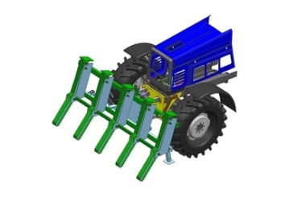
– габаритные размеры, мм, не более:
1) длина | 2080
2) ширина | 2520
3) высота | 1180
– высота подъема оборудования, мм, не более | 770
– ширина полосы, убираемой за один проход, мм, не менее | 2400
Остальные параметры | ТУ BY 100316761.603
– модель (для установки на тракторы с задним навесным устройством НУ-2 по ГОСТ 10677) | ОУЛ-24-02
– габаритные размеры, мм, не более:
1) длина | 900
2) ширина | 2520
3) высота | 1180
– высота подъема оборудования, мм, не более | 680
– ширина полосы, убираемой за один проход, мм, не менее | 2400
Остальные параметры | ТУ BY 100316761.603
Толкатель бревен*:
– масса, кг | 480±10
– габаритные размеры, мм, не менее:
1) ширина | 2100
2) высота | 897
– высота подъема, мм, не менее | 1195
– глубина опускания, мм, не менее | 53
Тягово-сцепное устройство | ТСУ-2 по ГОСТ 3481
Заднее навесное устройство | НУ-2 по ГОСТ 10677
Наименование параметра  (характеристики) | Значение параметра (характеристики)
Рулевое управление:
– усилие поворота рулевого колеса при работающем питающем насосе, Н, не более | 30
– число оборотов рулевого колеса, обеспечивающих полный угол поворота направляющих колес | 6
– свободный ход (люфт) рулевого колеса при работающем питающем насосе, не более | 25°
Мощность на ВОМ в режиме работы «1000 мин⁻¹», кВт, не менее | 83
Электрооборудование:
– система питания:
1) номинальное напряжение питания бортовой сети при работе от аккумуляторных батарей, В | 12
2) номинальное напряжение пуска, В | 24
– подключение внешних (буксируемых) потребителей электроэнергии | Через девятиконтактную розетку
Наработка на отказ II и III групп сложности, ч, не менее | 500
Срок службы (при средней годовой наработке 1000 ч), лет, не менее
– машины | 10
* Поставляется по заказу потребителя

